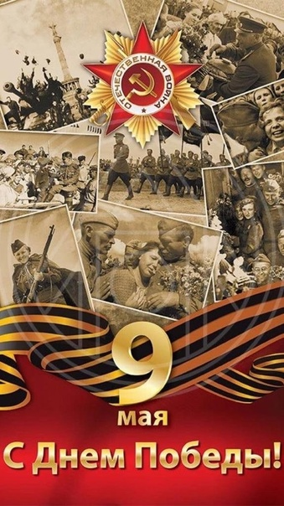
Торжественное мероприятие посвященное Дню Победы!!!
9 мая педагоги и учащиеся МБОУ "Гаврилово-Посадской СШ 1", приняли участие в торжестве посвящённому Дню Победы в г. Гаврилов Посад. Прозвучали трогательные слова и стихи. Большой интерес вызвало выставка военной техники. Юнармейцы выстроились в почётном карауле.

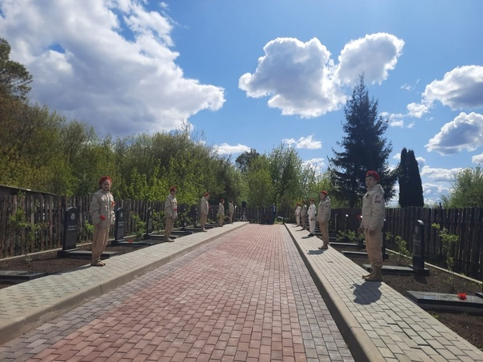

Вечером учащиеся почтили память участников ВОВ, приняв участие в акции "Свеча памяти".

